

Adresa školy: ZŠ Třeboň, Na Sadech 375
Jméno autora: Mgr. Dana Velserová
Název: VY_12_INOVACE_211_NS/1
Číslo projektu: CZ.1.07/1.4.00/21.3807
Téma hodiny: Domácí zvířata
Ročník: 1.
Klíčová slova: názvy domácích zvířat
Datum tvorby: 17. 4. 2014

Metodické pokyny:

Tento pracovní list je určen k procvičování, opakování a upevňování probraného učiva našeho světa 1. ročníku. Žáci mohou pracovat samostatně, ve dvojicích nebo ve skupinách.

- Přiřaď domácím zvířatům správné číslo podle názvu. Obrázky vybarvi.

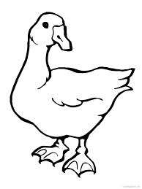
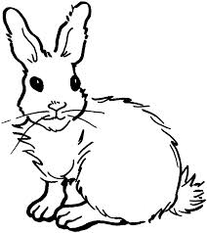

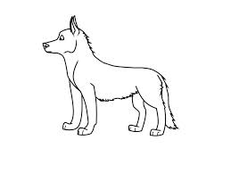
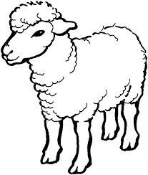

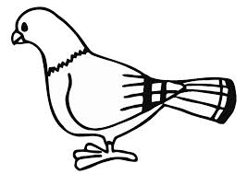

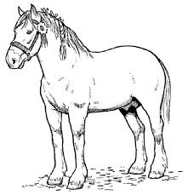
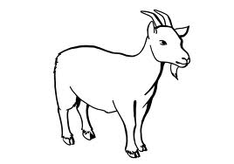

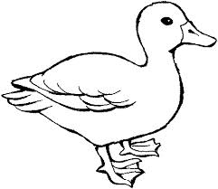


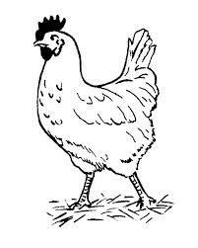



kůň kráva koza slepice
10
2
8

7

5

4

1

118110000000
pes ovce prase kachna
3
9

6

12
husa kočka holub králík

- Vyhledej a vyznač ve větách názvy domácích zvířat.

Vypadá to jako zajímavý nápad.
Petr se na vysokou skálu drápe sám.
Dort malakov celý sníst nemohl.
V koupelně je stále mokrá vana.
Na váhu sama nikdy nestoupla.
Babička pěstuje na zahradě kopr a sedm dalších bylin.
Pramínek, vrkoč, kadeř a lokna jsou pojmenování pro vlasy.

Zdroje:
www.google.com/imghp - rozšířené vyhledávání - práva k užití – lze volně užívat nebo sdílet, i komerčně

http://office.microsoft.com/cs-cz/images/?CTT=97 - bezplatné kliparty, fotografie, ilustrace, animace a zvuky pro produkty Microsoft Office

